**Supplementary 2: 16S Ribosomal RNA, Partial Sequences and Alignment of the Tested Strains**

**E7**

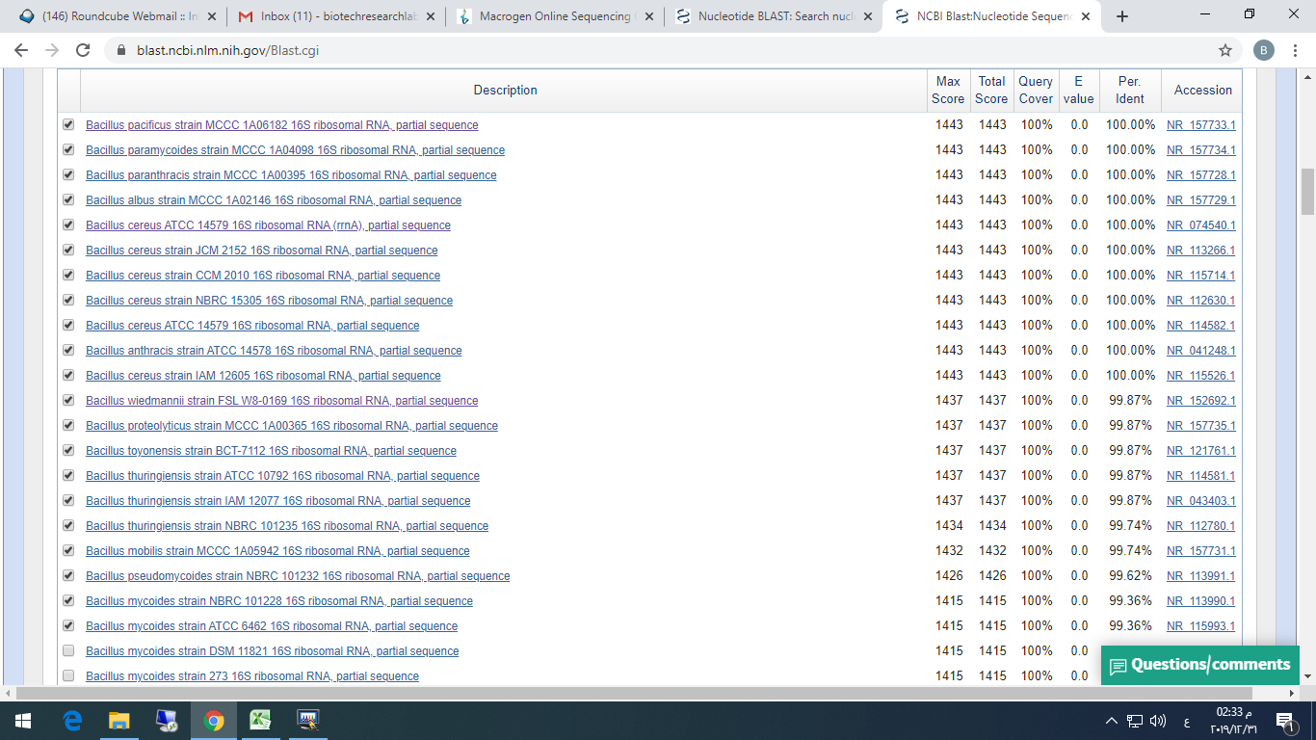

***Bacillus pacificus* strain MCCC 1A06182 16S ribosomal RNA partial sequence**

**Query 1 AAGTTAGCGGCGGACGGGTGAGTAACACGTGGGTAACCTGCCCATAAGACTGGGATAACT 60**

**||||||||||||||||||||||||||||||||||||||||||||||||||||||||||||**

**Sbjct 87 AAGTTAGCGGCGGACGGGTGAGTAACACGTGGGTAACCTGCCCATAAGACTGGGATAACT 146**

**Query 61 CCGGGAAACCGGGGCTAATACCGGATAACATTTTGAACCGCATGGTTCGAAATTGAAAGG 120**

**||||||||||||||||||||||||||||||||||||||||||||||||||||||||||||**

**Sbjct 147 CCGGGAAACCGGGGCTAATACCGGATAACATTTTGAACCGCATGGTTCGAAATTGAAAGG 206**

**Query 121 CGGCTTCGGCTGTCACTTATGGATGGACCCGCGTCGCATTAGCTAGTTGGTGAGGTAACG 180**

**||||||||||||||||||||||||||||||||||||||||||||||||||||||||||||**

**Sbjct 207 CGGCTTCGGCTGTCACTTATGGATGGACCCGCGTCGCATTAGCTAGTTGGTGAGGTAACG 266**

**Query 181 GCTCACCAAGGCAACGATGCGTAGCCGACCTGAGAGGGTGATCGGCCACACTGGGACTGA 240**

**||||||||||||||||||||||||||||||||||||||||||||||||||||||||||||**

**Sbjct 267 GCTCACCAAGGCAACGATGCGTAGCCGACCTGAGAGGGTGATCGGCCACACTGGGACTGA 326**

**Query 241 GACACGGCCCAGACTCCTACGGGAGGCAGCAGTAGGGAATCTTCCGCAATGGACGAAAGT 300**

**||||||||||||||||||||||||||||||||||||||||||||||||||||||||||||**

**Sbjct 327 GACACGGCCCAGACTCCTACGGGAGGCAGCAGTAGGGAATCTTCCGCAATGGACGAAAGT 386**

**Query 301 CTGACGGAGCAACGCCGCGTGAGTGATGAAGGCTTTCGGGTCGTAAAACTCTGTTGTTAG 360**

**||||||||||||||||||||||||||||||||||||||||||||||||||||||||||||**

**Sbjct 387 CTGACGGAGCAACGCCGCGTGAGTGATGAAGGCTTTCGGGTCGTAAAACTCTGTTGTTAG 446**

**Query 361 GGAAGAACAAGTGCTAGTTGAATAAGCTGGCACCTTGACGGTACCTAACCAGAAAGCCAC 420**

**||||||||||||||||||||||||||||||||||||||||||||||||||||||||||||**

**Sbjct 447 GGAAGAACAAGTGCTAGTTGAATAAGCTGGCACCTTGACGGTACCTAACCAGAAAGCCAC 506**

**Query 421 GGCTAACTACGTGCCAGCAGCCGCGGTAATACGTAGGTGGCAAGCGTTATCCGGAATTAT 480**

**||||||||||||||||||||||||||||||||||||||||||||||||||||||||||||**

**Sbjct 507 GGCTAACTACGTGCCAGCAGCCGCGGTAATACGTAGGTGGCAAGCGTTATCCGGAATTAT 566**

**Query 481 TGGGCGTAAAGCGCGCGCAGGTGGTTTCTTAAGTCTGATGTGAAAGCCCACGGCTCAACC 540**

**||||||||||||||||||||||||||||||||||||||||||||||||||||||||||||**

**Sbjct 567 TGGGCGTAAAGCGCGCGCAGGTGGTTTCTTAAGTCTGATGTGAAAGCCCACGGCTCAACC 626**

**Query 541 GTGGAGGGTCATTGGAAACTGGGAGACTTGAGTGCAGAAGAGGAAAGTGGAATTCCATGT 600**

**||||||||||||||||||||||||||||||||||||||||||||||||||||||||||||**

**Sbjct 627 GTGGAGGGTCATTGGAAACTGGGAGACTTGAGTGCAGAAGAGGAAAGTGGAATTCCATGT 686**

**Query 601 GTAGCGGTGAAATGCGTAGAGATATGGAGGAACACCAGTGGCGAAGGCGACTTTCTGGTC 660**

**||||||||||||||||||||||||||||||||||||||||||||||||||||||||||||**

**Sbjct 687 GTAGCGGTGAAATGCGTAGAGATATGGAGGAACACCAGTGGCGAAGGCGACTTTCTGGTC 746**

**Query 661 TGTAACTGACACTGAGGCGCGAAAGCGTGGGGAGCAAACAGGATTAGATACCCTGGTAGT 720**

**||||||||||||||||||||||||||||||||||||||||||||||||||||||||||||**

**Sbjct 747 TGTAACTGACACTGAGGCGCGAAAGCGTGGGGAGCAAACAGGATTAGATACCCTGGTAGT 806**

**Query 721 CCACGCCGTAAACGATGAGTGCTAAGTGTTAGAGGGTTTCCGCCCTTTAGTGCTGAAGTT 780**

**||||||||||||||||||||||||||||||||||||||||||||||||||||||||||||**

**Sbjct 807 CCACGCCGTAAACGATGAGTGCTAAGTGTTAGAGGGTTTCCGCCCTTTAGTGCTGAAGTT 866**

**Query 781 A 781**

**|Sbjct 867 A 867**

**E8**

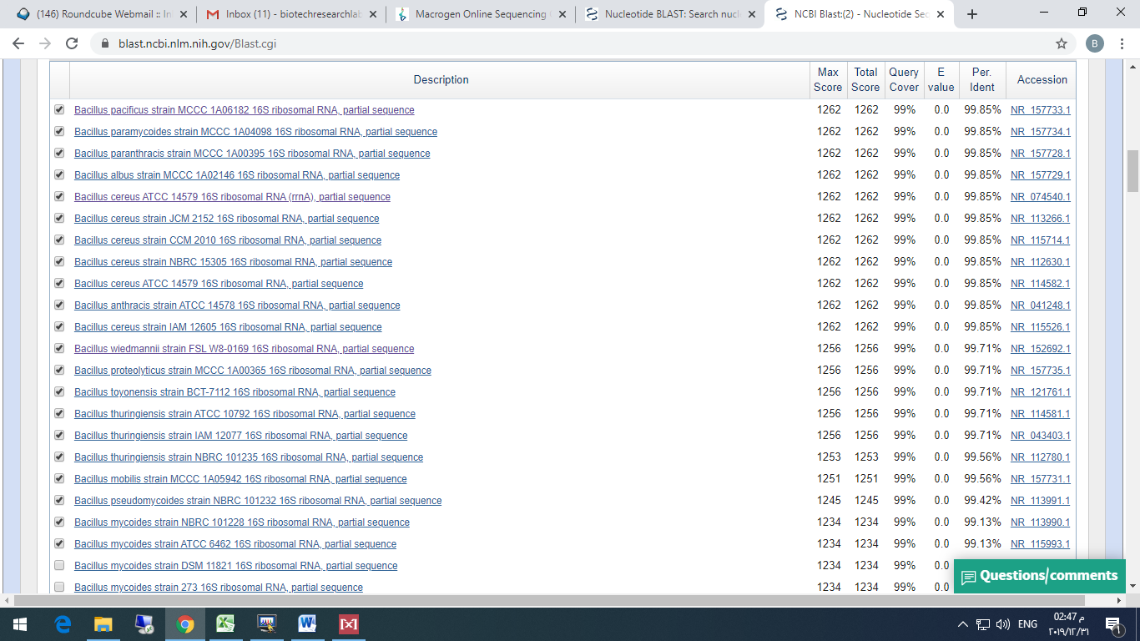

***Bacillus pacificus* strain MCCC 1A06182 16S ribosomal RNA partial sequence**

**Query 1 GGTGAGTAACACGTGGGTAACCTGCCCATAAGACTGGGATAACTCCGGGAAACCGGGGCT 60**

**||||||||||||||||||||||||||||||||||||||||||||||||||||||||||||**

**Sbjct 103 GGTGAGTAACACGTGGGTAACCTGCCCATAAGACTGGGATAACTCCGGGAAACCGGGGCT 162**

**Query 61 AATACCGGATAACATTTTGAACCGCATGGTTCGAAATTGAAAGGCGGCTTCGGCTGTCAC 120**

**||||||||||||||||||||||||||||||||||||||||||||||||||||||||||||**

**Sbjct 163 AATACCGGATAACATTTTGAACCGCATGGTTCGAAATTGAAAGGCGGCTTCGGCTGTCAC 222**

**Query 121 TTATGGATGGACCCGCGTCGCATTAGCTAGTTGGTGAGGTAACGGCTCACCAAGGCAACG 180**

**||||||||||||||||||||||||||||||||||||||||||||||||||||||||||||**

**Sbjct 223 TTATGGATGGACCCGCGTCGCATTAGCTAGTTGGTGAGGTAACGGCTCACCAAGGCAACG 282**

**Query 181 ATGCGTAGCCGACCTGAGAGGGTGATCGGCCACACTGGGACTGAGACACGGCCCAGACTC 240**

**||||||||||||||||||||||||||||||||||||||||||||||||||||||||||||**

**Sbjct 283 ATGCGTAGCCGACCTGAGAGGGTGATCGGCCACACTGGGACTGAGACACGGCCCAGACTC 342**

**Query 241 CTACGGGAGGCAGCAGTAGGGAATCTTCCGCAATGGACGAAAGTCTGACGGAGCAACGCC 300**

**||||||||||||||||||||||||||||||||||||||||||||||||||||||||||||**

**Sbjct 343 CTACGGGAGGCAGCAGTAGGGAATCTTCCGCAATGGACGAAAGTCTGACGGAGCAACGCC 402**

**Query 301 GCGTGAGTGATGAAGGCTTTCGGGTCGTAAAACTCTGTTGTTAGGGAAGAACAAGTGCTA 360**

**||||||||||||||||||||||||||||||||||||||||||||||||||||||||||||**

**Sbjct 403 GCGTGAGTGATGAAGGCTTTCGGGTCGTAAAACTCTGTTGTTAGGGAAGAACAAGTGCTA 462**

**Query 361 GTTGAATAAGCTGGCACCTTGACGGTACCTAACCAGAAAGCCACGGCTAACTACGTGCCA 420**

**||||||||||||||||||||||||||||||||||||||||||||||||||||||||||||**

**Sbjct 463 GTTGAATAAGCTGGCACCTTGACGGTACCTAACCAGAAAGCCACGGCTAACTACGTGCCA 522**

**Query 421 GCAGCCGCGGTAATACGTAGGTGGCAAGCGTTATCCGGAATTATTGGGCGTAAAGCGCGC 480**

**||||||||||||||||||||||||||||||||||||||||||||||||||||||||||||**

**Sbjct 523 GCAGCCGCGGTAATACGTAGGTGGCAAGCGTTATCCGGAATTATTGGGCGTAAAGCGCGC 582**

**Query 481 GCAGGTGGTTTCTTAAGTCTGATGTGAAAGCCCACGGCTCAACCGTGGAGGGTCATTGGA 540**

**||||||||||||||||||||||||||||||||||||||||||||||||||||||||||||**

**Sbjct 583 GCAGGTGGTTTCTTAAGTCTGATGTGAAAGCCCACGGCTCAACCGTGGAGGGTCATTGGA 642**

**Query 541 AACTGGGAGACTTGAGTGCAGAAGAGGAAAGTGGAATTCCATGTGTAGCGGTGAAATGCG 600**

**||||||||||||||||||||||||||||||||||||||||||||||||||||||||||||**

**Sbjct 643 AACTGGGAGACTTGAGTGCAGAAGAGGAAAGTGGAATTCCATGTGTAGCGGTGAAATGCG 702**

**Query 601 TAGAGATATGGAGGAACACCAGTGGCGAAGGCGACTTTCTGGTCTGTAACTGACACTGAG 660**

**||||||||||||||||||||||||||||||||||||||||||||||||||||||||||||**

**Sbjct 703 TAGAGATATGGAGGAACACCAGTGGCGAAGGCGACTTTCTGGTCTGTAACTGACACTGAG 762**

**Query 661 GCGCGAAAGCGTGGGGGAGCAAACAGG 687**

**|||||||||||||||| ||||||||||**

**Sbjct 763 GCGCGAAAGCGTGGGG-AGCAAACAGG 788**

**E9**

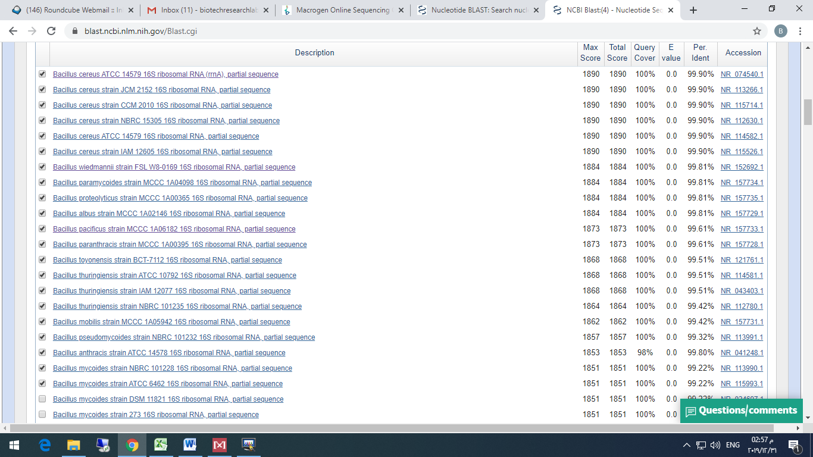

***Bacillus cereus* ATCC 14579 16S ribosomal RNA (rRNA) partial sequence**

**Query 1 GTCGAGCGAATGGATTAAGAGCTTGCTCTTATGAAGTTAGCGGCGGACGGGTGAGTAACA 60**

**||||||||||||||||||||||||||||||||||||||||||||||||||||||||||||**

**Sbjct 61 GTCGAGCGAATGGATTAAGAGCTTGCTCTTATGAAGTTAGCGGCGGACGGGTGAGTAACA 120**

**Query 61 CGTGGGTAACCTGCCCATAAGACTGGGATAACTCCGGGAAACCGGGGCTAATACCGGATA 120**

**||||||||||||||||||||||||||||||||||||||||||||||||||||||||||||**

**Sbjct 121 CGTGGGTAACCTGCCCATAAGACTGGGATAACTCCGGGAAACCGGGGCTAATACCGGATA 180**

**Query 121 ACATTTTGAACCGCATGGTTCGAAATTGAAAGGCGGCTTCGGCTGTCACTTATGGATGGA 180**

**||||||||||||||||||||||||||||||||||||||||||||||||||||||||||||**

**Sbjct 181 ACATTTTGAACCGCATGGTTCGAAATTGAAAGGCGGCTTCGGCTGTCACTTATGGATGGA 240**

**Query 181 CCCGCGTCGCATTAGCTAGTTGGTGAGGTAACGGCTCACCAAGGCAACGATGCGTAGCCG 240**

**||||||||||||||||||||||||||||||||||||||||||||||||||||||||||||**

**Sbjct 241 CCCGCGTCGCATTAGCTAGTTGGTGAGGTAACGGCTCACCAAGGCAACGATGCGTAGCCG 300**

**Query 241 ACCTGAGAGGGTGATCGGCCACACTGGGACTGAGACACGGCCCAGACTCCTACGGGAGGC 300**

**||||||||||||||||||||||||||||||||||||||||||||||||||||||||||||**

**Sbjct 301 ACCTGAGAGGGTGATCGGCCACACTGGGACTGAGACACGGCCCAGACTCCTACGGGAGGC 360**

**Query 301 AGCAGTAGGGAATCTTCCGCAATGGACGAAAGTCTGACGGAGCAACGCCGCGTGAGTGAT 360**

**||||||||||||||||||||||||||||||||||||||||||||||||||||||||||||**

**Sbjct 361 AGCAGTAGGGAATCTTCCGCAATGGACGAAAGTCTGACGGAGCAACGCCGCGTGAGTGAT 420**

**Query 361 GAAGGCTTTCGGGTCGTAAAACTCTGTTGTTAGGGAAGAACAAGTGCTAGTTGAATAAGC 420**

**||||||||||||||||||||||||||||||||||||||||||||||||||||||||||||**

**Sbjct 421 GAAGGCTTTCGGGTCGTAAAACTCTGTTGTTAGGGAAGAACAAGTGCTAGTTGAATAAGC 480**

**Query 421 TGGCACCTTGACGGTACCTAACCAGAAAGCCACGGCTAACTACGTGCCAGCAGCCGCGGT 480**

**||||||||||||||||||||||||||||||||||||||||||||||||||||||||||||**

**Sbjct 481 TGGCACCTTGACGGTACCTAACCAGAAAGCCACGGCTAACTACGTGCCAGCAGCCGCGGT 540**

**Query 481 AATACGTAGGTGGCAAGCGTTATCCGGAATTATTGGGCGTAAAGCGCGCGCAGGTGGTTT 540**

**||||||||||||||||||||||||||||||||||||||||||||||||||||||||||||**

**Sbjct 541 AATACGTAGGTGGCAAGCGTTATCCGGAATTATTGGGCGTAAAGCGCGCGCAGGTGGTTT 600**

**Query 541 CTTAAGTCTGATGTGAAAGCCCACGGCTCAACCGTGGAGGGTCATTGGAAACTGGGAGAC 600**

**||||||||||||||||||||||||||||||||||||||||||||||||||||||||||||**

**Sbjct 601 CTTAAGTCTGATGTGAAAGCCCACGGCTCAACCGTGGAGGGTCATTGGAAACTGGGAGAC 660**

**Query 601 TTGAGTGCAGAAGAGGAAAGTGGAATTCCATGTGTAGCGGTGAAATGCGTAGAGATATGG 660**

**||||||||||||||||||||||||||||||||||||||||||||||||||||||||||||**

**Sbjct 661 TTGAGTGCAGAAGAGGAAAGTGGAATTCCATGTGTAGCGGTGAAATGCGTAGAGATATGG 720**

**Query 661 AGGAACACCAGTGGCGAAGGCGACTTTCTGGTCTGTAACTGACACTGAGGCGCGAAAGCG 720**

**||||||||||||||||||||||||||||||||||||||||||||||||||||||||||||**

**Sbjct 721 AGGAACACCAGTGGCGAAGGCGACTTTCTGGTCTGTAACTGACACTGAGGCGCGAAAGCG 780**

**Query 721 TGGGGAGCAAACAGGATTAGATACCCTGGTAGTCCACGCCGTAAACGATGAGTGCTAAGT 780**

**||||||||||||||||||||||||||||||||||||||||||||||||||||||||||||**

**Sbjct 781 TGGGGAGCAAACAGGATTAGATACCCTGGTAGTCCACGCCGTAAACGATGAGTGCTAAGT 840**

**Query 781 GTTAGAGGGTTTCCGCCCTTTAGTGCTGAAGTTAACGCATTAAGCACTCCGCCTGGGGAG 840**

**||||||||||||||||||||||||||||||||||||||||||||||||||||||||||||**

**Sbjct 841 GTTAGAGGGTTTCCGCCCTTTAGTGCTGAAGTTAACGCATTAAGCACTCCGCCTGGGGAG 900**

**Query 841 TACGGCCGCAAGGCTGAAACTCAAAGGAATTGACGGGGGCCCGCACAAGCGGTGGAGCAT 900**

**||||||||||||||||||||||||||||||||||||||||||||||||||||||||||||**

**Sbjct 901 TACGGCCGCAAGGCTGAAACTCAAAGGAATTGACGGGGGCCCGCACAAGCGGTGGAGCAT 960**

**Query 901 GTGGTTTAATTCGAAGCAACGCGAAGAACCTTACCAGGTCTTGACATCCTCTGAAAACCC 960**

**||||||||||||||||||||||||||||||||||||||||||||||||||||||||||||**

**Sbjct 961 GTGGTTTAATTCGAAGCAACGCGAAGAACCTTACCAGGTCTTGACATCCTCTGAAAACCC 1020**

**Query 961 TAGAGATAGGGCTTCTCCTTCGGGAGCAGAGTGACAGGTGGTGCATGGTTGTCGTCAGCT 1020**

**||||||||||||||||||||||||||||||||||||||||||||||||||||||||||||**

**Sbjct 1021 TAGAGATAGGGCTTCTCCTTCGGGAGCAGAGTGACAGGTGGTGCATGGTTGTCGTCAGCT 1080**

**Query 1021 CCTGTC 1026**

**| ||||**

**Sbjct 1081 CGTGTC 1086**

**E11**

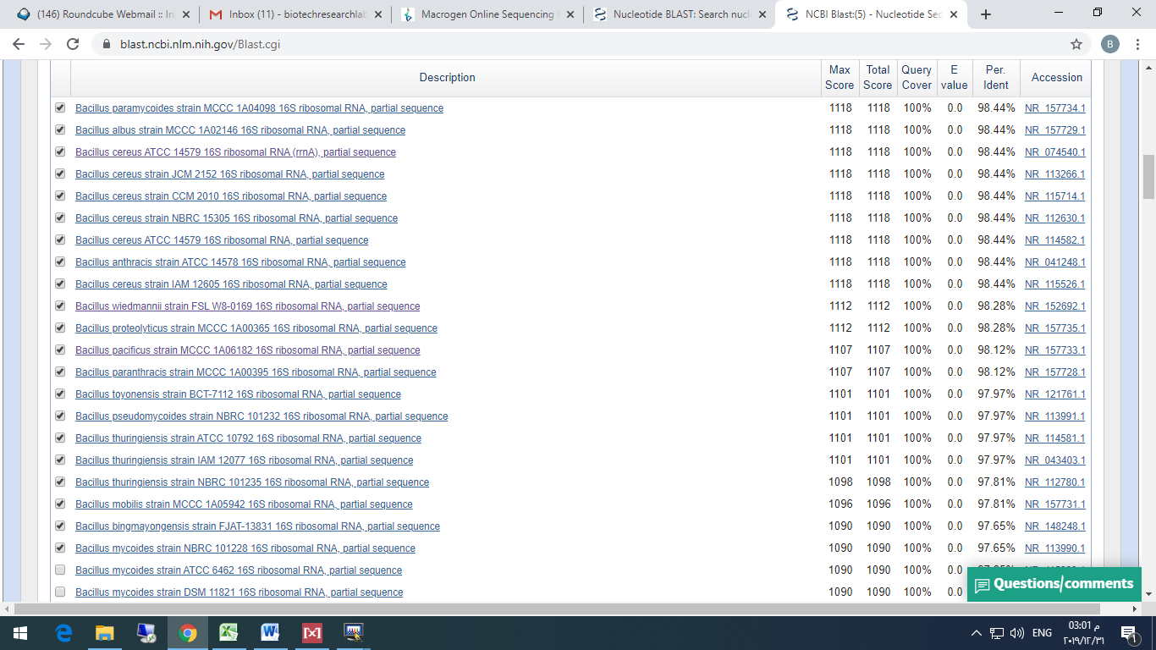

***Bacillus paramycoides* strain MCCC 1A04098 16S ribosomal RNA, partial sequence**

**Query 1 GCTTGCTCTTATGAAGTTAGCGGCGGACGGGTGAGTAACACGTGGGTAACCTGCCCATAA 60**

**||||||||||||||||||||||||||||||||||||||||||||||||||||||||||||**

**Sbjct 74 GCTTGCTCTTATGAAGTTAGCGGCGGACGGGTGAGTAACACGTGGGTAACCTGCCCATAA 133**

**Query 61 GACTGGGATAACTCCGGGAAACCGGGGCTAATACCGGATAACATTTTGAACCGCATGGTT 120**

**||||||||||||||||||||||||||||||||||||||||||||||||||||||||||||**

**Sbjct 134 GACTGGGATAACTCCGGGAAACCGGGGCTAATACCGGATAACATTTTGAACCGCATGGTT 193**

**Query 121 CGAAATTGAAAGGCGGCTTCGGCTGTCACTTATGGATGGACCCGCGTCGCATTAGCTAGT 180**

**||||||||||||||||||||||||||||||||||||||||||||||||||||||||||||**

**Sbjct 194 CGAAATTGAAAGGCGGCTTCGGCTGTCACTTATGGATGGACCCGCGTCGCATTAGCTAGT 253**

**Query 181 TGGTGAGGTAACGGCTCACCAAGGCAACGATGCGTAGCCGACCTGAGAGGGTGATCGGCC 240**

**||||||||||||||||||||||||||||||||||||||||||||||||||||||||||||**

**Sbjct 254 TGGTGAGGTAACGGCTCACCAAGGCAACGATGCGTAGCCGACCTGAGAGGGTGATCGGCC 313**

**Query 241 ACACTGGGACTGAGACACGGCCCAGACTCCTACGGGAGGCAGCAGTAGGGAATCTTCCGC 300**

**||||||||||||||||||||||||||||||||||||||||||||||||||||||||||||**

**Sbjct 314 ACACTGGGACTGAGACACGGCCCAGACTCCTACGGGAGGCAGCAGTAGGGAATCTTCCGC 373**

**Query 301 AATGGACGAAAGTCTGACGGAGCAACGCCGCGTGAGTGATGAAGGCTTTCGGGTCGTAAA 360**

**||||||||||||||||||||||||||||||||||||||||||||||||||||||||||||**

**Sbjct 374 AATGGACGAAAGTCTGACGGAGCAACGCCGCGTGAGTGATGAAGGCTTTCGGGTCGTAAA 433**

**Query 361 AACTCTGGTTGTTAGGGGAAGAACAAGTTGCTAGTTTGAATAAGCTGGCACCTTGGACGG 420**

**| |||| ||||||| ||||||||||||| ||||| ||||||||||||||||||| |||||**

**Sbjct 434 A-CTCT-GTTGTTA-GGGAAGAACAAGT-GCTAG-TTGAATAAGCTGGCACCTT-GACGG 487**

**Query 421 TACCTAACCAGAAAGCCACGGCTAACTACGTGCCAGCAGCCGCGGTAATACGTAGGTGGC 480**

**||||||||||||||||||||||||||||||||||||||||||||||||||||||||||||**

**Sbjct 488 TACCTAACCAGAAAGCCACGGCTAACTACGTGCCAGCAGCCGCGGTAATACGTAGGTGGC 547**

**Query 481 AAGCGTTATCCGGAATTATTGGGCGTAAAGCGCGCGCAGGTGGTTTCTTAAGTCTGATGT 540**

**||||||||||||||||||||||||||||||||||||||||||||||||||||||||||||**

**Sbjct 548 AAGCGTTATCCGGAATTATTGGGCGTAAAGCGCGCGCAGGTGGTTTCTTAAGTCTGATGT 607**

**Query 541 GAAAGCCCACGGCTCAACCGTGGAGGGTCATTGGAAACTGGGAGACTTGAGTGCAGAAAA 600**

**|||||||||||||||||||||||||||||||||||||||||||||||||||||||||| |**

**Sbjct 608 GAAAGCCCACGGCTCAACCGTGGAGGGTCATTGGAAACTGGGAGACTTGAGTGCAGAAGA 667**

**Query 601 GGAAAAGTGGAATTCCCTGTGTAGCGGTGAAAATGCGTA 639**

**|| ||||||||||||| ||||||||||||||| ||||||**

**Sbjct 668 GG-AAAGTGGAATTCCATGTGTAGCGGTGAAA-TGCGTA 704**

**E 13**

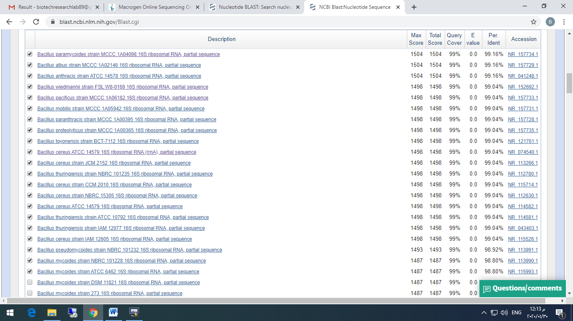

***Bacillus paramycoides* strain MCCC 1A04098 16S ribosomal RNA, partial sequence**

**Query 2 GCTCTTTGTACCGTCCATTGTAGCACGTGTGTAGCCCAGGTCATAAGGGGCATGATGATT 61**

**||||||||||||||||||||||||||||||||||||||||||||||||||||||||||||**

**Sbjct 1258 GCTCTTTGTACCGTCCATTGTAGCACGTGTGTAGCCCAGGTCATAAGGGGCATGATGATT 1199**

**Query 62 TGACGTCATCCCCACCTTCCTCCGGTTTGTCACCGGCAGTCACCTTAGAGTGCCCAACTG 121**

**|||||||||||||||||||||||||||||||||||||||||||||||||||||||||||**

**Sbjct 1198 TGACGTCATCCCCACCTTCCTCCGGTTTGTCACCGGCAGTCACCTTAGAGTGCCCAACTA 1139**

**Query 122 AATGATGGCAACTAAGATCAAGGGTTGCGCTCGTTGCGGGACTTAACCCAACATCTCACG 181**

**||||||||||||||||||||||||||||||||||||||||||||||||||||||||||||**

**Sbjct 1138 AATGATGGCAACTAAGATCAAGGGTTGCGCTCGTTGCGGGACTTAACCCAACATCTCACG 1079**

**Query 182 ACACGAGCTGACGACAACCATGCACCACCTGTCACTCTGCTCCCGAAGGAGAAGCCCTAT 241**

**||||||||||||||||||||||||||||||||||||||||||||||||||||||||||||**

**Sbjct 1078 ACACGAGCTGACGACAACCATGCACCACCTGTCACTCTGCTCCCGAAGGAGAAGCCCTAT 1019**

**Query 242 CTCTAGGGTTGTCAGAGGATGTCAAGACCTGGTAAGGTTCTTCGCGTTGCTTCGAATTAA 301**

**||||||||||||||||||||||||||||||||||||||||||||||||||||||||||||**

**Sbjct 1018 CTCTAGGGTTGTCAGAGGATGTCAAGACCTGGTAAGGTTCTTCGCGTTGCTTCGAATTAA 959**

**Query 302 ACCACATGCTCCACCGCTTGTGCGGGCCCCCGTCAATTCCTTTGAGTTTCAGCCTTGCGG 361**

**||||||||||||||||||||||||||||||||||||||||||||||||||||||||||||**

**Sbjct 958 ACCACATGCTCCACCGCTTGTGCGGGCCCCCGTCAATTCCTTTGAGTTTCAGCCTTGCGG 899**

**Query 362 CCGTACTCCCCAGGCGGAGTGCTTAATGCGTTTACTTCAGCACTAAAGGGCGGAAACCCT 421**

**|||||||||||||||||||||||||||||||| |||||||||||||||||||||||||||**

**Sbjct 898 CCGTACTCCCCAGGCGGAGTGCTTAATGCGTTAACTTCAGCACTAAAGGGCGGAAACCCT 839**

**Query 422 CTAACACTTAGCACTCATCGTTTACGGCGTGGACTACCAGGGTATCTAATCCTGTTTGCT 481**

**||||||||||||||||||||||||||||||||||||||||||||||||||||||||||||**

**Sbjct 838 CTAACACTTAGCACTCATCGTTTACGGCGTGGACTACCAGGGTATCTAATCCTGTTTGCT 779**

**Query 482 CCCCACGCTTTCGCGCCTCAGTGTCAGTTACAGACCAGAGAGTCGCCTTCGCCACTGGTG 541**

**||||||||||||||||||||||||||||||||||||||| ||||||||||||||||||||**

**Sbjct 778 CCCCACGCTTTCGCGCCTCAGTGTCAGTTACAGACCAGAAAGTCGCCTTCGCCACTGGTG 719**

**Query 542 TTCCTCCATATCTCTACGCATTTCACCGCTACACATGGAATTCCACTCTCCTCTTCTGCA 601**

**||||||||||||||||||||||||||||||||||||||||||||||| ||||||||||||**

**Sbjct 718 TTCCTCCATATCTCTACGCATTTCACCGCTACACATGGAATTCCACTTTCCTCTTCTGCA 659**

**Query 602 CTCAAGTCTCCCAGTTTCCAATGACCCTCCACGGTTGAGCCGTGGGCTTTCACATCAGAC 661**

**||||||||||||||||||||||||||||||||||||||||||||||||||||||||||||**

**Sbjct 658 CTCAAGTCTCCCAGTTTCCAATGACCCTCCACGGTTGAGCCGTGGGCTTTCACATCAGAC 599**

**Query 662 TTAAGAAACCACCTGCGCGCGCTTTACGCCCAATAATTCCGGATAACGCTTGCCACCTAC 721**

**||||||||||||||||||||||||||||||||||||||||||||||||||||||||||||**

**Sbjct 598 TTAAGAAACCACCTGCGCGCGCTTTACGCCCAATAATTCCGGATAACGCTTGCCACCTAC 539**

**Query 722 GTATTACCGCGGCTGCTGGCACGTAGTTAGCCGTGGCTTTCTGGTTAGGTACCGTCAAGG 781**

**||||||||||||||||||||||||||||||||||||||||||||||||||||||||||||**

**Sbjct 538 GTATTACCGCGGCTGCTGGCACGTAGTTAGCCGTGGCTTTCTGGTTAGGTACCGTCAAGG 479**

**Query 782 TGCCGGCTTATTCAAATAGCACTTGTTCTTCCCTAACAACAGAGTTTTACGAACC 836**

**|||| |||||||||| |||||||||||||||||||||||||||||||||||| ||**

**Sbjct 478 TGCCAGCTTATTCAACTAGCACTTGTTCTTCCCTAACAACAGAGTTTTACGACCC 424**